Муниципальное дошкольное образовательное учреждение
«Детский сад № 227»

Консультация для родителей
«Игра Жипто для детей старшего дошкольного возраста»
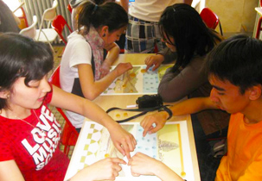

Ярославль, 2017
Игра «Жипто» - это интересно.
Профессор Томский Григорий Васильевич - доктор физико-математических наук, эксперт по международным отношениям, изобретатель, топ-менеджер Франции по инновациям, художник, сценарист и члена Союза писателей Франции (SGDL).
Томский Г. В. – выпускник Ленинградского университета и Парижской Международной дипломатической академии, окончивший также университеты Дофин и Декарт в области Международного права и экономики. В 1992-2005 годах работал экспертом высшей категории Р-5 сектора образования ЮНЕСКО и имел статус Постоянного представителя Северного Форума и Якутии в Секретариате ЮНЕСКО.
Автор интеллектуальной игры Жипто, которая вызвала большой интерес СМИ мира, о чем свидетельствуют, например, репортажи по CNN, два романа известного французского писателя Марка Пеллерина, получившие престижные литературные премии и главные герои которых являются любителями этой игры. Основным достоинством Жипто является возможность использования как эффективного стимулятора художественного, литературного, математического и других видов творчества. На этой основе, по инициативе ЮНЕСКО в 1993 году была создана Международная федерация Жипто (ФИДЖИП), объединяющая педагогов, психологов, математиков, художников, писателей и других творческих людей из Франции, России, Казахстана, Украины, США, Швейцарии, Японии, Южной Кореи, Турции и многих других стран.
С 1997 года ФИДЖИП работает в тесном сотрудничестве с ЕВРОТАЛАНТ — Европейским комитетом по одаренным детям, имеющим консультативный статус при Совете Европы. Усиление Международного научного и творческого движения, возглавляемого профессором Томским, привела к созданию Международной академии КОНКОРД, ставящей своей целью разработку, экспертизу, тестирование и внедрение крупных научных и творческих проектов, служащих интересам человечества и способных дать экономический эффект верного Форума и Якутии в Секретариате ЮНЕСКО.
Дошкольное детство – первый период психического развития ребенка и поэтому самый ответственный. В этом время закладываются основы всех психологических свойств и качеств личности, познавательных процессов и видов деятельности. В дошкольном возрасте развиваются и такие важные познавательные процессы, как память и воображение. Игра – есть средством познания ребенком действительности.
ЖИПТО – одна из форм обучающего воздействия взрослого на ребенка. Игра имеет две цели: одна из них обучающая, которую преследует взрослый, другая – игровая, ради которой действует ребенок. ЖИПТО способствует:
- развитию познавательных способностей;
- получению новых знаний их обобщению и закреплению;
- в процессе игры усваивают общественно выработанные средства и способы умственной деятельности;
- в процессе игры «Сонор» многие сложные явления расчленятся на простые и наоборот, единичные обобщаются; следовательно, осуществляется аналитическая и синтетическая деятельность;
-некоторые игры как-будто не вносят ничего нового в знания детей, он они приносят большую пользу тем, что учат детей применять имеющиеся знания в новых условиях.
Главная цель игры ЖИПТО - обучающая, именно поэтому основным компонентом в ней является задача, которая скрыта от дошкольника игровой. Ребёнок просто играет, но по внутреннему психологическому значению – это процесс непосредственного обучения. Из понимания значения игр ЖИПТО вытекают основное требование к ним: каждая игра должна давать упражнения, полезные для умственного развития детей и их воспитания.
Обучение игре ЖИПТО
I. Расставьте на поле 5 (пять) фишек -убегающих и 1 (одну) фишку -преследователя, как указано на рис. 1. Запасные фишки расположите по краю, за пределами игрового поля (рис. 1).
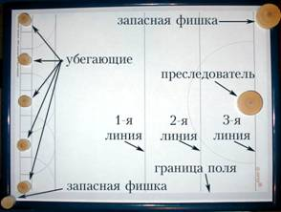
рис. 1
II. Обратите внимание, как нужно передвигать фишки:
*прижмите пальцем фишку, расположенную на поле, чтобы случайно не сдвинуть ее с места (рис. 2).
*поставьте впритык к ней запасную фишку, выберите направление движения (двигаться можно в любом направлении на все 360 градусов), (рис. 3).
*зафиксируйте запасную фишку и уберите ту, которая изначально находилась на поле (рис. 4). Таким образом, запасная фишка превращается в играющую (убегающую).
Фишку - преследователя, передвигают точно так же, как фишку - убегающую.
Первыми ходят все 5 фишек - убегающие (друг за другом).
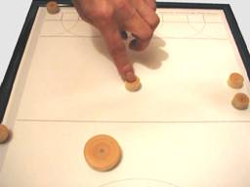
рис. 2
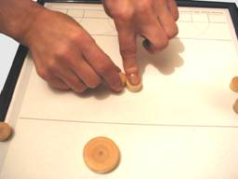
рис. 3

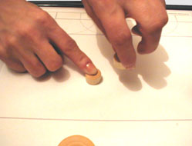
рис. 4
Внимание!
Ни в коем случае не разрешается пересекать границу поля!
III. Очки зарабатываются только фишками - убегающими. Они получают по одному очку при касании и пересечении (рис. 5) каждой из линий 1, 2, 3.
рис. 5

IV. Фишка - убегающая, достигнув третьей линии, завершает свой путь, заработав 3 очка (рис. 6)
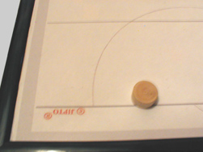
рис. 6
V. Чтобы не дать возможности фишкам - убегающим заработать много очков, фишка - преследователя должна поймать их как можно дальше от своего края поля. Поимка производится простым касанием (рис. 7). Пойманная фишка - убегающая выводится за пределы поля, как показано на рис. 8, чтобы не забыть, сколько очков она успела заработать (на данном рисунке видно, что она заработала одно очко, прежде чем ее настигла фишка - преследователя).
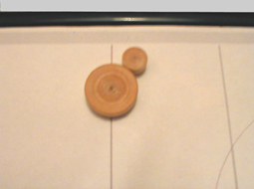
рис.7

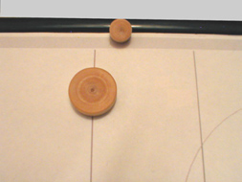
рис.8
VI. После того, как все фишки - убегающие выводятся с поля (кто-то из них пойман, а кому-то повезло, и он завершил путь, заработав 3 очка, коснувшись последней линии), игроки подсчитывают очки, заработанные фишками - убегающими. Так заканчивается первая половина партии.
VII. Чтобы выявить победителя игроки меняются местами: тот, кто играл фишками - убегающими, играет фишкой - преследователем, а тот, кто играл фишкой - преследователем, играет фишками - убегающими. После подсчета очков этой половины партии, они сравниваются с результатом первой половины. Побеждает тот, кто заработал больше очков. Напоминаем, что очки засчитываются только убегающим, при достижении линий, указанных на рис. 1.
VIII. Если игроки заработали одинаковое количество очков, применяется следующий способ определения победителя:
а) побеждает тот, кто вывел больше убегающих за линию 3.
Если этот показатель одинаков, то:
б) побеждает тот, кто вывел больше убегающих за линию 2.
Если и этот показатель одинаков, то:
в) побеждает тот, кто быстрее поймал последнего из настигнутых им убегающих.
Если и этот показатель одинаков, то:
г) играется дополнительная партия.

